**2021年1月12日版本（V2.9）**

**更新主要改进及部分功能操作指引**

## 网站内容管理CMS及信息公开：

1. 已撤回栏目不发送未更新提醒信息；
2. 站点管理-站点操作日志-栏目管理/信息公开分类：名称后增加显示栏目/分类id，方便区分同名栏目；
3. 用户点击校对提示弹窗右上角关闭按钮，仅关闭弹窗，不跳过校对。

## 征集调查：

1. 操作日志新增“操作权限”；
2. 征集调查内上传的附件如名字过长，可以用鼠标移入并停留即可显示附件全名。

## 智能机器人：

1. 新增操作日志。

# 部分功能操作指引：

#### 站点管理-站点操作日志-栏目管理/信息公开分类：名称后增加显示栏目/分类id，方便区分同名栏目

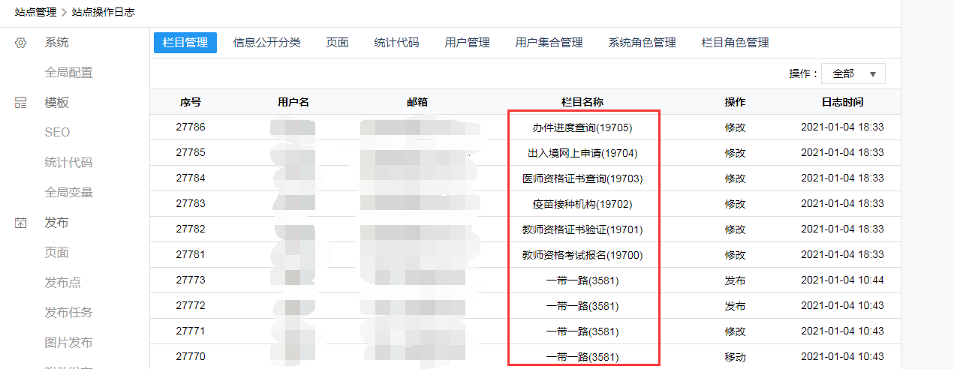

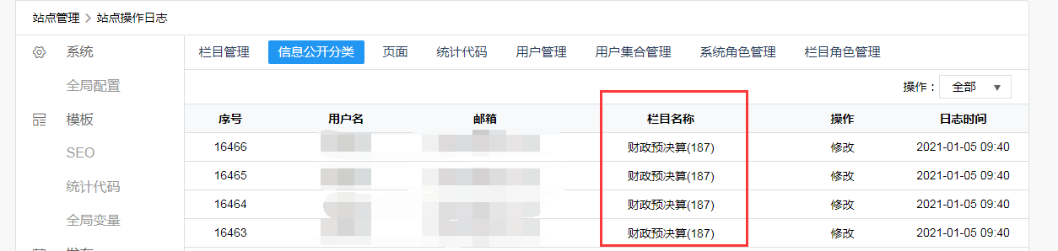

#### 征集调查内上传的附件如名字过长，可以用鼠标移入并停留即可显示附件全名

